Zakładka do książki „Jednorożec”
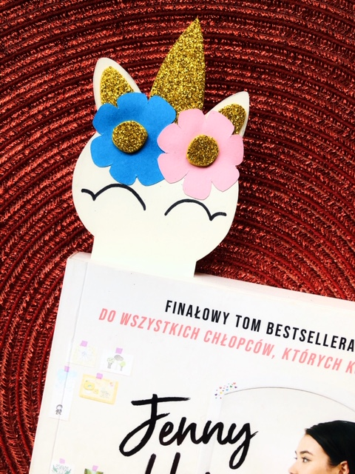

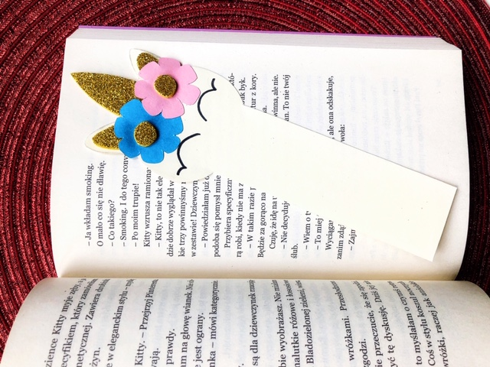

Materiały potrzebne do wykonania zakładki:
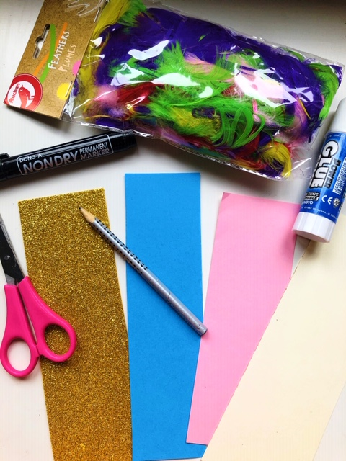
- Papiery z bloku papierów kolorowych (złoty, niebieski, różowy i beżowy)
- Ołówek
- Nożyczki
- Klej
- Marker
- Opcjonalnie piórka, jakbyście chcieli nimi ozdobić zakładkę.
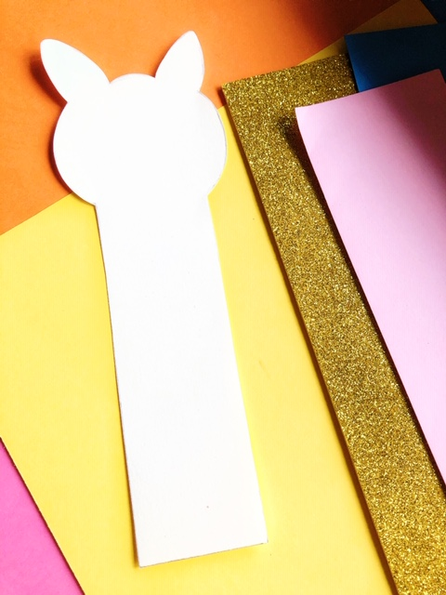
Krok 1…
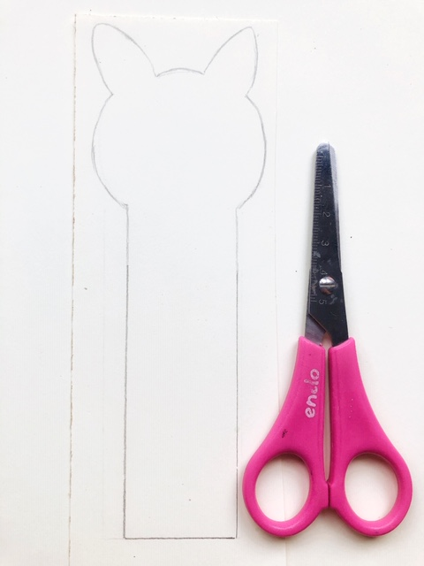
- Ołówkiem rysujemy na beżowym papierze kształt naszej zakładki (jak na zdjęciu powyżej).

- Wycinamy nasz kształt przy pomocy nożyczek.
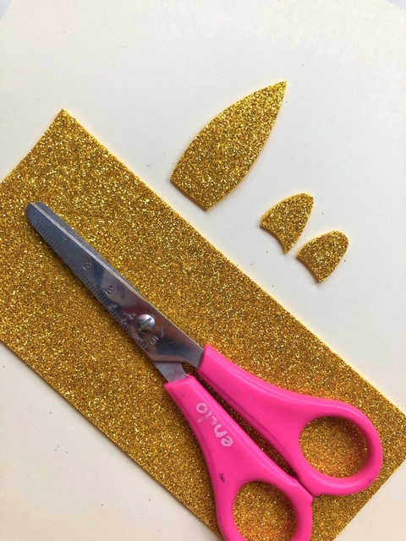
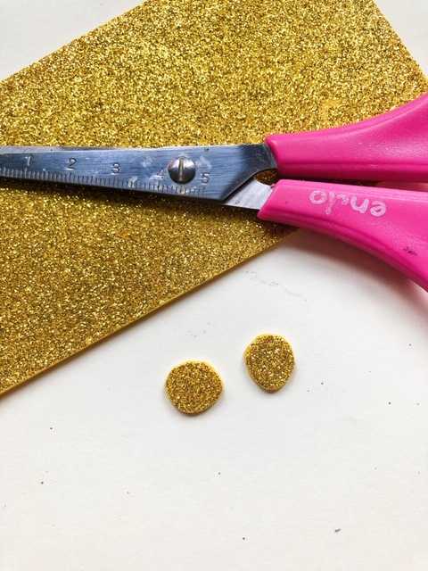
Krok 2…

- Na złotym papierze rysujemy ołówkiem wskazane na zdjęciach elementy.
- Wycinamy wszystkie elementy przy pomocy nożyczek.
Krok 3…
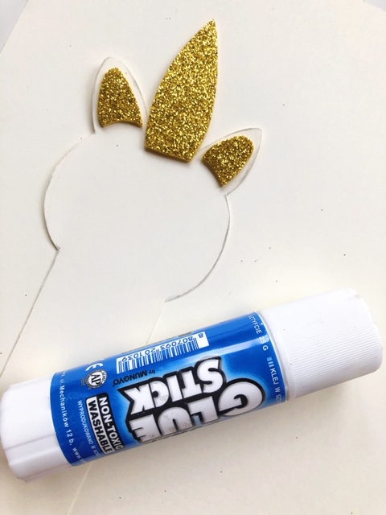

- Przyklejamy róg jednorożca i uszy przy pomocy kleju we wskazanych na zdjęciu miejscach.
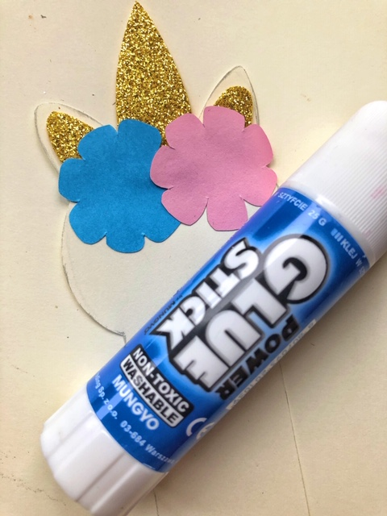
Krok 4…

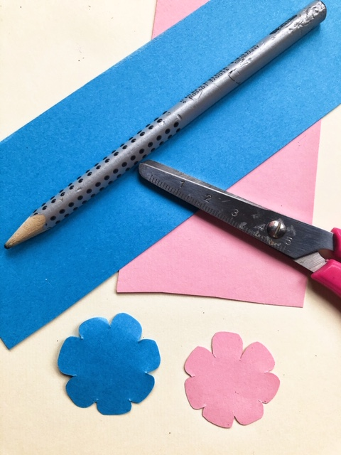
- Z niebieskiego i różowego papieru wycinamy po jednym kwiatku (kształt dowolny).

- Przyklejamy kwiatki klejem do naszej zakładki.
Krok 5…
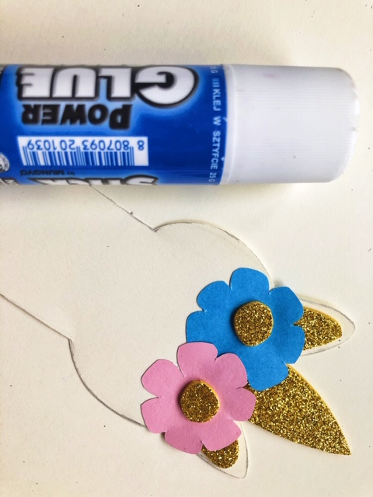
- Na przyklejone kwiatki przyklejamy przy pomocy kleju, wcześniej wycięte kółka.

Krok 6…
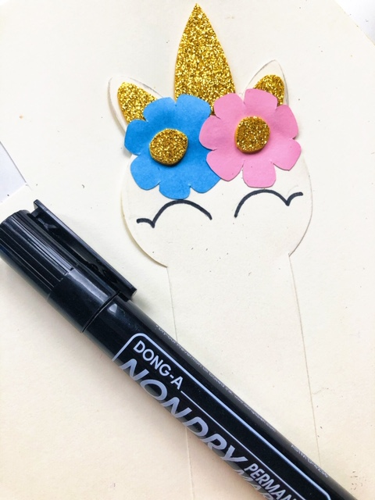

- Na końcu rysujemy jednorożcowi oczy i możemy iść czytać książkę.

